МИНИСТЕРСТВО ЦИФРОВОГО РАЗВИТИЯ, СВЯЗИ И МАССОВЫХ КОММУНИКАЦИЙ РОССИЙСКОЙ ФЕДЕРАЦИИ

ФЕДЕРАЛЬНОЕ ГОСУДАРСТВЕННОЕ БЮДЖЕТНОЕ ОБРАЗОВАТЕЛЬНОЕ
УЧРЕЖДЕНИЕ ВЫСШЕГО ОБРАЗОВАНИЯ
«САНКТ-ПЕТЕРБУРГСКИЙ ГОСУДАРСТВЕННЫЙ УНИВЕРСИТЕТ ТЕЛЕКОММУНИКАЦИЙ ИМ. ПРОФ. М.А. БОНЧ-БРУЕВИЧА»
(СПбГУТ)

Факультет Кибербезопасности
Кафедра Защищенных систем связи
Дисциплина Разработка защищенных сетевых приложений
Отчет по курсовой работе

Разработка анализатора публикационной активности автора по данным elibrary

Студент:

Полухтин И.С.
(Ф.И.О., № группы) (подпись)

Преподаватель:

ст.преп. Цветков А.Ю.
(уч. степень, уч. звание, Ф.И.О.) (подпись)

ОГЛАВЛЕНИЕ
1. АНАЛИЗ ПРЕДМЕТНОЙ ОБЛАСТИ И ПРОЕКТИРОВАНИЕ СИСТЕМЫ 7
1.1. Анализ источника данных и постановка задачи парсинга 7
1.2. Выбор технологического стека и обоснование 7
2. РЕАЛИЗАЦИЯ КЛЮЧЕВЫХ МОДУЛЕЙ ПРИЛОЖЕНИЯ 10
2.1. Реализация модуля работы с входными и выходными данными 10
2.2. Реализация сетевого взаимодействия с elibrary.ru (REST API) 11
2.3. Реализация обработки данных публикаций 13
2.4. Реализация графического интерфейса пользователя 14
3. ТЕСТИРОВАНИЕ И ВЕРИФИКАЦИЯ РЕЗУЛЬТАТОВ 15
3.1. План и методика тестирования 15
3.1.1. Модульное тестирование классов данных и парсеров 16
3.1.2. Тестирование сетевого взаимодействия и анализа данных 16
3.1.3. Интеграционное и системное тестирование 17
3.1.4. Верификация результатов и обработка ошибок 17
3.2. Анализ примеров работы программы 18
4. БЛОК-СХЕМА АЛГОРИТМА ПРИЛОЖЕНИЯ 20
5. ДИАГРАММЫ 21
5.1. UML-диаграмма классов 21
5.2. UML-диаграмма прецендентов 21
ЗАКЛЮЧЕНИЕ 22
СПИСОК ЛИТЕРАТУРЫ И ИСТОЧНИКОВ 25
ПРИЛОЖЕНИЕ 26
FileWorker.java 32
AuthorData.java 33
Publication.java 34
SiteParser.java 36
FileWorkerTest.java 40
MainTest.java 41
PublicationTest.java 42
SiteParserTest.java 43

ВВЕДЕНИЕ
Постановка исходной проблемы и разъяснение ее смысла.
В современной научной среде, характеризующейся высокой конкуренцией и ориентацией на измеряемые результаты, объективная оценка публикационной активности исследователя является критически важной задачей. Такую оценку проводят при рассмотрении заявок на гранты, при защите диссертаций, проведении конкурсов на замещение должностей и аттестации научных кадров. Ключевыми количественными метриками, принятыми в научном сообществе, являются количество публикаций, количество цитирований и производный от них индекс Хирша.
Крупнейшей в России и одной из наиболее авторитетных баз данных научных публикаций является Российский индекс научного цитирования (РИНЦ), размещенный на платформе elibrary.ru. Данные, аккумулируемые в РИНЦ, де-факто стали основным инструментом для анализа научной продуктивности в стране. Однако встроенные инструменты анализа на самом портале elibrary не предоставляют доступной детализированной и агрегированной статистики, необходимой для глубокого сравнительного анализа. В частности, представляет интерес не только общее число публикаций и индекс Хирша, но и такие параметры, как количество статей, не получивших цитирований, что может свидетельствовать о их недостаточной востребованности или недавнем выходе.
Таким образом, исходная проблема, рассматриваемая в данной работе, заключается в отсутствии доступного и автоматизированного инструмента для комплексного сбора и анализа детализированной статистики публикационной активности авторов на основе данных открытого портала elibrary.ru. Решение этой проблемы подразумевает не просто получение данных, а их извлечение, преобразование, агрегацию и представление в удобном для последующего анализа виде.
Обоснование актуальности.
Актуальность разработки подобного инструмента обусловлена несколькими факторами:
- Административно-управленческая потребность: Университетам и научным фондам необходим эффективный способ быстрого сбора и сравнения библиометрических показателей большого числа ученых для принятия обоснованных кадровых и финансовых решений.
- Потребность самих исследователей: Ученые заинтересованы в мониторинге и самооценке своей продуктивности, а также в анализе своей публикационной стратегии (например, выявлении доли нецитируемых работ).
- Ограниченность существующих решений: Ручной сбор и подсчет необходимой статистики путем просмотра HTML-страниц профилей каждого автора в elibrary является крайне трудоемким, времязатратным и подверженным человеческим ошибкам процессом. Публичные API elibrary не предоставляют всех необходимых данных в структурированном виде (например, в JSON), что делает парсинг HTML основным методом получения информации.
- Автоматизация и эффективность: Разрабатываемое приложение позволяет автоматизировать рутинный процесс сбора данных, обеспечивая его высокую скорость, точность и воспроизводимость.
Основные задачи работы.
Для решения поставленной проблемы и достижения цели — разработки анализатора публикационной активности — необходимо последовательно решить следующие задачи:
- Реализовать модуль чтения входных данных: разработать механизм загрузки списка уникальных идентификаторов авторов (authorId) из внешнего файла.
- Организовать сетевое взаимодействие с сервером elibrary.ru: разработать клиентскую часть, использующую REST API (в частности, HTTP GET-запросы) для получения HTML-страниц со списками публикаций по каждому authorId.
- Спроектировать и реализовать модуль анализа HTML (парсер): разработать логику для корректного разбора полученных HTML-страниц с целью извлечения следующих данных:
  - ФИО автора.
  - Общее количество публикаций.
  - Список публикаций с указанием их названия, места публикации (журнал, сборник) и количества цитирований.
- Реализовать алгоритмы расчета метрик: на основе извлеченных данных рассчитать:
  - Индекс Хирша автора.
  - Количество статей с нулевым цитированием.
  - Сформировать список наименований и мест публикации таких статей.
- Реализовать модуль работы с файлами для вывода результатов: разработать механизм сохранения агрегированной статистической информации по всем обработанным авторам в единый выходной файл в выбранном формате (например, CSV, JSON или XLSX), удобном для последующего анализа.
Логическая структура и последовательность рассмотрения вопросов.
Логика работы приложения и, соответственно, структура его программной реализации, будет выстроена в последовательности, напрямую вытекающей из поставленных задач.
- На первом этапе приложение получает путь к входному файлу и загружает из него список идентификаторов authorId. Это отправная точка всего процесса.
- На втором этапе для каждого загруженного authorId выполняется HTTP GET-запрос к elibrary.ru для получения HTML-контента страницы с публикациями. Этот этап обеспечивает получение "сырых" данных для последующей обработки.
- На третьем, ключевом этапе, осуществляется парсинг полученных HTML-страниц. Здесь применяются алгоритмы анализа DOM-структуры для точного извлечения требуемых данных (ФИО, списков публикаций, цитирований).
- На четвертом этапе извлеченные данные проходят анализ: производится расчет индекса Хирша, фильтрация статей с нулевым цитированием и агрегация всей статистики в единую внутреннюю структуру данных.
- На пятом, завершающем этапе, агрегированные данные по всем авторам сохраняются в единый выходной файл.
Все дальнейшее изложение в работе будет строго следовать данной логической цепочке и будет нацелено на детальное описание технических решений, принятых на каждом из этих этапов, для создания полнофункционального анализатора публикационной активности.

1. АНАЛИЗ ПРЕДМЕТНОЙ ОБЛАСТИ И ПРОЕКТИРОВАНИЕ СИСТЕМЫ

1.1. Анализ источника данных и постановка задачи парсинга
Прежде чем приступить к проектированию системы, был проведен детальный анализ источника данных - платформы elibrary.ru. Ключевым объектом исследования стала HTML-структура страницы профиля автора, доступная по стандартному URL-шаблону. Основная задача на этом этапе заключалась в том, чтобы идентифицировать устойчивые паттерны в верстке, которые позволили бы однозначно извлекать целевую информацию: ФИО исследователя, полный список его публикаций, а для каждой публикации - ее название, источник (журнал или сборник) и, что наиболее важно, количество цитирований. Было установлено, что данные представлены в виде HTML-таблиц и элементов с определенными классами, а не в виде структурированного JSON, что исключило использование стандартного API и определило основной метод сбора данных - парсинг HTML-кода. Это накладывает на проект существенное ограничение, так как любое изменение в дизайне или структуре HTML-кода elibrary может потребовать корректировки алгоритмов парсинга. На основе этого анализа была формализована задача парсинга, которая сводится к точному локализованию этих элементов на странице и последующему извлечению из них текстовой информации с ее преобразованием в структурированные данные.

1.2. Выбор технологического стека и обоснование
Для реализации проекта был выбран язык программирования Java как один из наиболее надежных и широко применяемых в промышленной разработке. Этот выбор обусловлен несколькими ключевыми факторами: строгая типизация языка обеспечивает дополнительную надежность и помогает выявлять ошибки на этапе компиляции, а кроссплатформенность благодаря JVM гарантирует корректную работу приложения в различных операционных средах. Развитая экосистема библиотек и фреймворков предоставляет готовые решения для всех поставленных в проекте задач.
Для критически важной задачи парсинга HTML-страниц elibrary.ru была выбрана библиотека Jsoup, которая является фактическим стандартом для работы с HTML в Java-экосистеме. Jsoup предоставляет удобный API для извлечения и манипуляции данными, используя синтаксис, схожий с jQuery, что значительно упрощает навигацию по DOM-дереву. Библиотека позволяет подключаться к веб-страницам, получать их содержимое и осуществлять разбор с помощью CSS-селекторов, что особенно ценно при работе со сложной структурой профилей авторов на elibrary.ru. Jsoup надежно обрабатывает даже "грязный" HTML, корректно парсит таблицы и списки публикаций, а также обеспечивает защиту от различных кодировок, что часто встречается на русскоязычных сайтах (1).
Для организации сетевого взаимодействия и выполнения HTTP-запросов к серверам elibrary.ru используется встроенный в Jsoup функционал, который позволяет не только загружать веб-страницы, но и гибко настраивать параметры соединения: устанавливать таймауты, добавлять пользовательские заголовки и управлять редиректами. Это особенно важно для соблюдения правил этичного парсинга и избежания блокировок со стороны сервера.
Для создания графического интерфейса пользователя была выбрана платформа JavaFX, которая предоставляет современные инструменты для построения кроссплатформенных desktop-приложений. JavaFX позволяет создавать интуитивно понятные интерфейсы с адаптивной версткой, что значительно улучшает пользовательский опыт по сравнению с консольными приложениями. Библиотека обеспечивает мощную систему компоновки элементов управления и гибкую настройку внешнего вида приложения (2).
Для сериализации данных в JSON-формат используется библиотека Jackson, которая является промышленным стандартом для работы с JSON в Java-приложениях. Jackson обеспечивает высокую производительность при преобразовании объектов Java в JSON и обратно, поддерживает аннотации для тонкой настройки процесса сериализации и надежно обрабатывает сложные объектные графы. Использование Jackson позволяет легко расширять формат выходных данных и обеспечивает совместимость с другими системами (3).
Система логирования реализована с помощью Log4j 2 - высокопроизводительного фреймворка для журналирования событий. Log4j 2 предоставляет гибкую конфигурацию уровней логирования, поддерживает асинхронную запись логов для минимизации влияния на производительность приложения и предлагает мощные механизмы фильтрации и форматирования log-сообщений. Это особенно важно для отладки и мониторинга работы приложения в production-среде (4).
Для обеспечения качества кода и автоматизации тестирования используется фреймворк JUnit 5, который позволяет создавать модульные, интеграционные и параметризованные тесты. JUnit 5 предоставляет расширенные возможности для изоляции тестов, управления временными ресурсами и создания читаемых assertions, что значительно ускоряет процесс разработки и рефакторинга (5).
Для работы с файловой системой - чтения списка authorId и сохранения итоговых отчетов - применяются стандартные классы из пакета java.nio, такие как Path и Files, которые обеспечивают эффективную и безопасную работу с файлами. Таким образом, выбранный технологический стек на основе Java, Jsoup, JavaFX, Jackson, Log4j 2 и JUnit 5 полностью покрывает все функциональные требования проекта, обеспечивая при этом промышленное качество, надежность и возможность дальнейшего масштабирования приложения.

2. РЕАЛИЗАЦИЯ КЛЮЧЕВЫХ МОДУЛЕЙ ПРИЛОЖЕНИЯ

2.1. Реализация модуля работы с входными и выходными данными
Разработка модуля для работы с файлами стала важным этапом проекта, поскольку именно этот компонент обеспечивает взаимодействие приложения с внешней средой, получая исходные данные и сохраняя конечные результаты. Модуль был реализован в классе FileWorker, который инкапсулирует всю логику чтения и записи файлов. Для обеспечения надежности работы и диагностики проблем в коде активно используется система логирования на основе библиотеки Log4j 2, что позволяет отслеживать процесс выполнения и оперативно выявлять возможные сбои.
Функция чтения входных данных реализована в методе readFile, который обрабатывает текстовый файл, содержащий идентификаторы авторов. Особое внимание уделено обработке различных сценариев работы с файловой системой. Перед началом чтения выполняется проверка существования файла по указанному пути и проверка прав доступа на чтение, что предотвращает возникновение критических ошибок при выполнении. Алгоритм чтения построен на построчной обработке содержимого файла с использованием BufferedReader, что обеспечивает эффективную работу даже с большими объемами данных. Каждая строка файла подвергается триммингу для удаления лишних пробельных символов, после чего выполняется проверка на пустоту строки - это позволяет игнорировать пустые строки в исходном файле. Особенностью реализации является поддержка нескольких идентификаторов в одной строке, разделенных пробелами: с помощью метода split происходит разделение такой строки на отдельные идентификаторы, каждый из которых затем добавляется в результирующий список. Все операции чтения обернуты в блок try-with-resources, который гарантиет корректное освобождение ресурсов независимо от результата выполнения операции.
Для сохранения результатов анализа реализован метод saveToFile, который принимает строку с данными в JSON-формате и путь для сохранения файла. Выбор JSON в качестве формата выходных данных обусловлен его структурностью, читаемостью и широкой поддержкой различным программным обеспечением для последующей обработки результатов. Метод использует FileWriter для записи данных в файл, при этом также применяется конструкция try-with-resources для обеспечения надежного закрытия файлового потока. В процессе сохранения осуществляется логирование успешного выполнения операции, а в случае возникновения ошибок - записывается соответствующее сообщение в лог с деталями исключения. Дополнительно реализован вывод информационных сообщений в консоль, что позволяет пользователю сразу видеть результат работы программы без необходимости обращения к файлам логов. Такой двухуровневый подход к информированию пользователя - через консоль и систему логирования - обеспечивает удобство использования как в интерактивном режиме, так и при автоматическом запуске программы.

2.2. Реализация сетевого взаимодействия с elibrary.ru (REST API)
Организация сетевого взаимодействия с платформой elibrary.ru представляет собой критически важный компонент системы, отвечающий за получение исходных данных для последующего анализа. Данная функциональность была инкапсулирована в классе SiteParser, который использует библиотеку Jsoup для выполнения HTTP-запросов и первичной обработки получаемых HTML-документов. Основной метод connectElibrary реализует логику установления соединения с веб-сервером и загрузки страницы публикаций автора по его уникальному идентификатору.
Перед выполнением сетевого запроса осуществляется валидация входного параметра authorID, проверяющая, что идентификатор состоит исключительно из цифр и соответствует ожидаемому формату. Это позволяет отсечь заведомо некорректные запросы на ранней стадии. Для формирования целевого URL используется шаблон ELIBRARY_URL_TEMPLATE, к которому конкатенируется переданный идентификатор автора. Особое внимание уделено настройке параметров HTTP-соединения: установлен реалистичный таймаут в 30 секунд, что предотвращает бесконечное ожидание ответа от сервера в случае сетевых проблем; задан пользовательский агент (User-Agent), имитирующий работу стандартного браузера, что помогает избежать блокировки запросов со стороны сервера как автоматизированных; включено следование редиректам для обработки возможных перенаправлений.
Метод tryGetArticle служит основным публичным интерфейсом для получения информации об авторе и координирует весь процесс обработки данных. После успешного установления соединения и загрузки HTML-документа выполняется последовательное извлечение различных типов информации: сначала определяется ФИО автора через анализ заголовка страницы с использованием разделителя " - ", затем локализуется основная таблица публикаций через CSS-селектор table#restab. Найденная таблица подвергается детальному разбору в методе parsePublicationTable, где происходит итерация по строкам таблицы, соответствующим отдельным публикациям. Для каждой публикации извлекаются данные о названии, источнике и количестве цитирований, при этом ведется подсчет статей с нулевым цитированием и формируется их список. На завершающем этапе на основе собранной статистики цитирований вычисляется индекс Хирша с помощью метода calcHIndex, который реализует стандартный алгоритм расчета этого показателя через сортировку массива цитирований по убыванию и поиск максимального числа h, при котором h статей имеют не менее h цитирований каждая.
Важной особенностью реализации является комплексная обработка исключительных ситуаций на всех этапах работы с сетевыми ресурсами. Все методы содержат блоки try-catch, перехватывающие возможные ошибки соединения, таймауты или проблемы с разбором HTML-структуры. Система логирования фиксирует как успешные операции, так и возникающие инциденты, что значительно упрощает диагностику проблем в процессе эксплуатации приложения. Такой подход обеспечивает отказоустойчивость системы — даже при возникновении ошибок при обработке одного автора программа может продолжить работу со следующим идентификатором из списка.

2.3. Реализация обработки данных публикаций
Обработка информации о отдельных публикациях автора реализована в классе Publication, который инкапсулирует логику разбора HTML-структуры и извлечения конкретных данных о научных работах. Каждый экземпляр класса представляет собой контейнер для хранения трех ключевых характеристик публикации: названия статьи, количества цитирований и деталей публикации (место и дата выхода). Основная функциональность сосредоточена в методе parsePublicationRow, который выполняет анализ HTML-элемента строки таблицы публикаций.
Процесс извлечения данных построен на последовательном анализе структуры HTML-таблицы с использованием CSS-селекторов. На первом этапе метод идентифицирует ячейку таблицы, содержащую основную информацию о публикации, используя индекс 1 для доступа ко второму столбцу строки. Для извлечения названия статьи применяется селектор "a[href*=id] b", который находит элементы ссылок, содержащих в атрибуте href подстроку "id", и извлекает текст из жирного начертания внутри этих ссылок. Такой подход позволяет точно идентифицировать заголовок публикации даже в сложной HTML-структуре. Детали публикации извлекаются через анализ элементов font, при этом используется итерация начиная с индекса 1 для пропуска служебной информации. Все текстовые фрагменты объединяются в единую строку с сохранением пробелов между отдельными компонентами.
Особое внимание уделено обработке количества цитирований, которое находится в третьем столбце таблицы. Метод выполняет проверку существования целевой ячейки и последующее преобразование текстового содержимого в целочисленное значение. Критически важным элементом реализации является обработка исключительных ситуаций при преобразовании строки в число - в случае возникновения NumberFormatException значение цитирований автоматически устанавливается в 0, что гарантирует продолжение работы программы даже при некорректных исходных данных. Все этапы парсинга защищены блоком try-catch, который перехватывает возможные исключения и обеспечивает функциональность - вместо аварийного завершения метод возвращает булево значение false, сигнализируя о неудачном разборе конкретной публикации без прерывания обработки всего списка работ автора.

2.4. Реализация графического интерфейса пользователя
Графическая составляющая приложения реализована на основе платформы JavaFX в классе Main, который наследует от Application и обеспечивает интуитивно понятный интерфейс для взаимодействия с системой. Архитектура GUI построена по принципу компоновки с абсолютным позиционированием элементов управления через Pane контейнер. Особенностью реализации является адаптивное определение размеров окна - программа динамически вычисляет оптимальные размеры основного окна как 35% от размеров экрана пользователя, что обеспечивает комфортное отображение интерфейса на мониторах с различным разрешением.
Интерфейс включает три основные группы элементов: информационные текстовые поля, интерактивные кнопки и поля отображения текущего состояния процесса. Текстовые элементы создаются через вспомогательный метод createTextNode, который унифицирует процесс инициализации текстовых меток с установкой позиции и содержания. Для отображения путей к файлам и прогресса обработки используются специализированные текстовые поля textPathToInputFile, textPathToOutputFile и textProcessedFile, которые динамически обновляются в процессе работы приложения. Управление функциональностью осуществляется через три основные кнопки: выбора входного файла с идентификаторами авторов, выбора выходного файла для результатов и запуска процесса обработки. Каждая кнопка связывается с соответствующим обработчиком событий через лямбда-выражения.
Ключевой особенностью реализации является интеграция механизма выбора файлов через стандартный диалог FileChooser, который обеспечивает привычный для пользователя интерфейс навигации по файловой системе. Для каждого типа файлов устанавливаются соответствующие фильтры расширений - .txt для входных файлов и .json для выходных. Метод startFileProcessing координирует основной workflow приложения: выполняет валидацию введенных путей, инициирует чтение входных данных, запускает процесс парсинга через processAuthors и сохраняет результаты в JSON-формате с использованием библиотеки Jackson. Важным элементом пользовательского опыта является визуализация прогресса обработки в реальном времени через обновление счетчика textProcessedFile, а также обработка ошибок через показ Alert-диалогов в случае некорректных действий пользователя. Процесс обработки авторов реализован с использованием Stream API, что обеспечивает эффективное преобразование данных и удобную агрегацию результатов в Map структуру для последующей сериализации.

3. ТЕСТИРОВАНИЕ И ВЕРИФИКАЦИЯ РЕЗУЛЬТАТОВ

3.1. План и методика тестирования
Для обеспечения надежности и корректности работы приложения был разработан комплексный план тестирования, реализованный с использованием фреймворка JUnit. Тестирование охватывало все ключевые модули системы и включало различные сценарии работы - от нормального функционирования до обработки исключительных ситуаций.

3.1.1. Модульное тестирование классов данных и парсеров
Было проведено тщательное тестирование класса Publication, отвечающего за разбор информации о научных публикациях. Тесты проверяли корректность извлечения данных из HTML-структуры, включая название статьи, детали публикации и количество цитирований. Для этого использовались заранее подготовленные HTML-фрагменты, имитирующие реальные данные с сайта elibrary. Особое внимание уделялось обработке граничных случаев - например, когда в структуре отсутствуют некоторые элементы или присутствуют специальные символы. Тестирование метода parsePublicationRow подтвердило его способность корректно обрабатывать валидные данные и возвращать false при возникновении ошибок парсинга, что обеспечивает устойчивость приложения к нестандартным ситуациям.

3.1.2. Тестирование сетевого взаимодействия и анализа данных
Класс SiteParser подвергся комплексному тестированию, включавшему проверку работы с валидными и невалидными идентификаторами авторов. Тесты демонстрируют, что методы класса корректно обрабатывают различные сценарии: tryGetArticle возвращает false для пустых, null и некорректных authorID, а также при передаче null в качестве объекта AuthorData. Для верификации алгоритмов расчета метрик были разработаны тесты метода calcHIndex, проверяющие корректность вычисления индекса Хирша на различных наборах данных. Тестирование подтвердило, что алгоритм правильно работает как с упорядоченными, так и с неупорядоченными массивами цитирований, а также корректно обрабатывает пограничные случаи - нулевые и пустые списки цитирований.

3.1.3. Интеграционное и системное тестирование
Тестирование класса FileWorker включало проверку операций чтения и записи файлов с использованием временных директорий JUnit (@TempDir). Тесты подтвердили корректность чтения файлов с различной структурой - включая файлы с несколькими идентификаторами в одной строке, пустые файлы и несуществующие файлы. Проверка метода saveToFile показала устойчивость к передаче null-аргументов и корректность сохранения данных в файл. На верхнем уровне тестировался метод processAuthors класса Main, который интегрирует работу всех компонентов системы. Тест processAuthors_ValidData_ReturnCorrectMap демонстрирует полный цикл обработки реального автора с идентификатором "1287962", проверяя корректность извлечения всех метрик: ФИО автора, количества статей, числа нецитируемых работ и индекса Хирша. Сравнение полученных результатов с данными, доступными на сайте elibrary, подтвердило точность работы парсера и корректность расчетов.

3.1.4. Верификация результатов и обработка ошибок
Все тесты включали проверку не только позитивных сценариев, но и обработку исключительных ситуаций. Логирование в каждом классе позволяло отслеживать выполнение тестов и диагностировать возникающие проблемы. Особое внимание уделялось тестированию методов extractAuthorName и parsePublicationTable, которые работают с реальными HTML-шаблонами сайта elibrary. Тесты подтвердили, что приложение корректно обрабатывает случаи отсутствия ожидаемых данных в HTML-структуре, устанавливая значения по умолчанию и продолжая работу. Интеграционные тесты с реальными данными показали, что система reliably обрабатывает авторов с различным количеством публикаций и корректно вычисляет все требуемые метрики, включая идентификацию статей с нулевым цитированием.

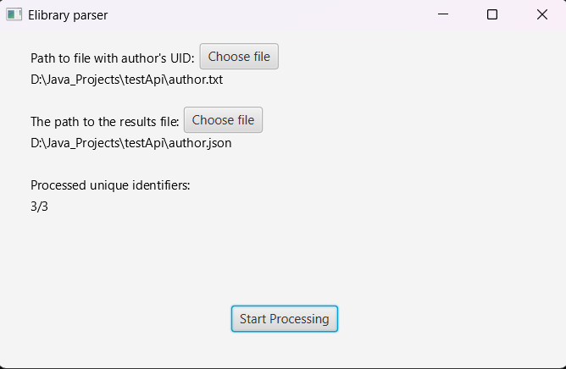
3.2. Анализ примеров работы программы
Рис. 3.2.1. Положительный пример работы приложения №1.
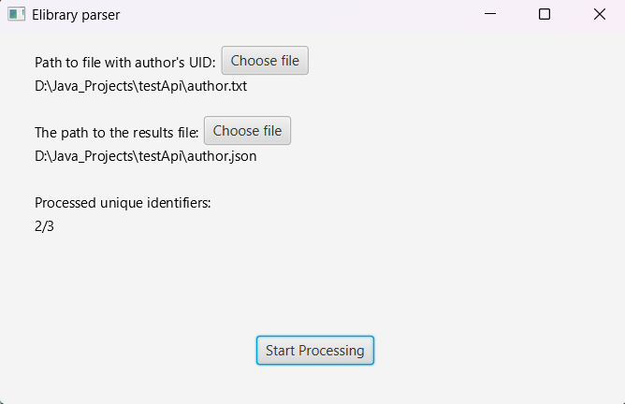
На рисунке 3.2.1. продемонстрирован положительный пример работы приложения в случае, когда входной и выходные файлы указаны корректно, а также все уникальные идентификаторы авторов указаны правильно.
Рис. 3.2.2. Положительный пример работы приложения №2.
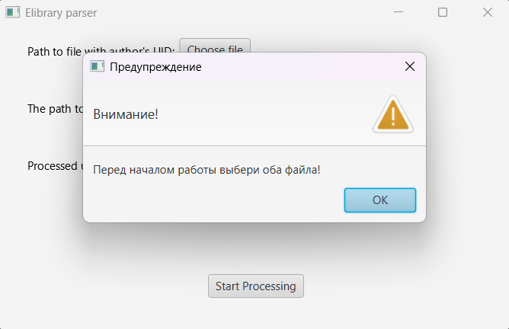
На рисунке 3.2.2. продемонстрирован положительный пример работы приложения в случае, когда входной и выходные файлы указаны корректно, а один из уникальных идентификаторов авторов содержит ошибку. Таким образом, часть информации будет обработана без прекращения функционирования приложения.
Рис. 3.2.3. Негативный пример работы приложения №1.
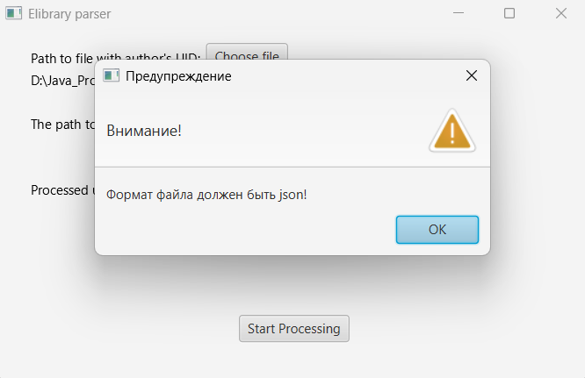
На рисунке 3.2.3. продемонстрирован негативный пример работы приложения в случае, когда необходимые файлы не выбраны, но нажата кнопка начала обработки идентификаторов авторов.
Рис. 3.2.4. Негативный пример работы приложения №1.
На рисунке 3.2.4. продемонстрирован негативный пример работы приложения в случае, когда входной файл указан корректно, а выходной выбран с нарушением допустимого формата.

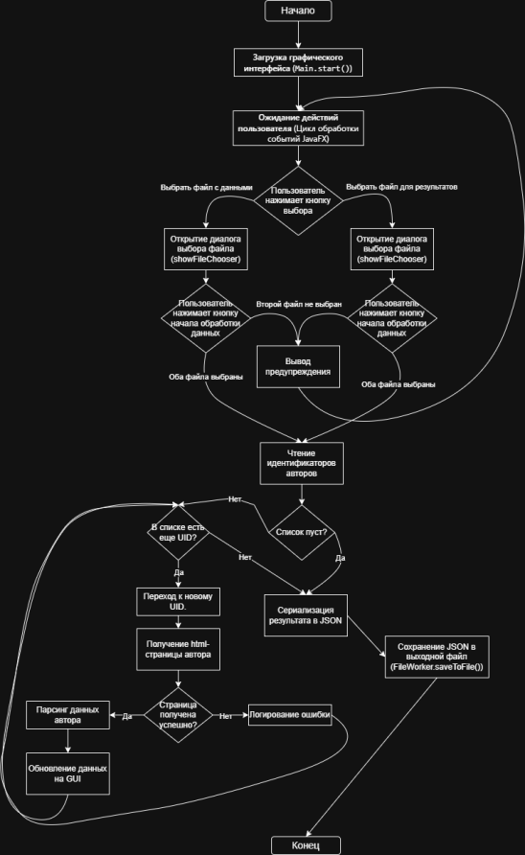
4. БЛОК-СХЕМА АЛГОРИТМА ПРИЛОЖЕНИЯ
Рис. 4.1. Блок-схема алгоритма работы приложения.

5. ДИАГРАММЫ

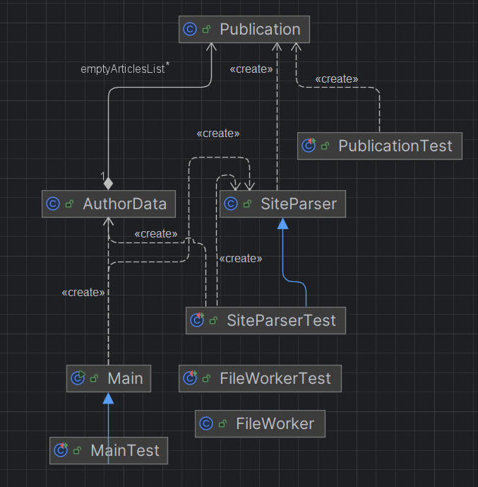
5.1. UML-диаграмма классов
Рис. 5.1.1. UML-диаграмма архитектурного уровня.

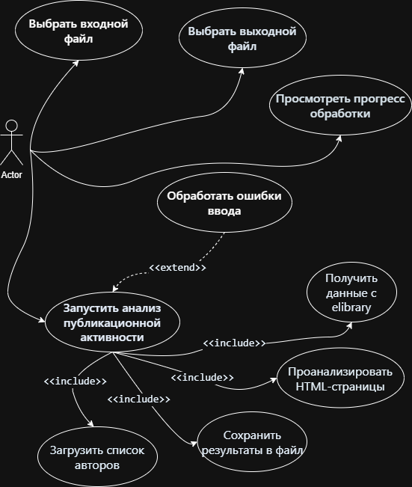
5.2. UML-диаграмма прецендентов
Рис. 5.2.1. UML-диаграмма прецедентов.

ЗАКЛЮЧЕНИЕ
Проведенная работа была направлена на решение исходной проблемы, сформулированной во введении, — отсутствия доступного и автоматизированного инструмента для комплексного сбора и анализа детализированной статистики публикационной активности авторов на основе данных открытого портала elibrary.ru. В ходе разработки и тестирования приложения был получен ряд ключевых выводов, соответствующих поставленной проблеме:
1. Проблема решена в полном объеме, создан инструмент анализа.
Разработанное приложение не просто собирает базовые метрики, но и предоставляет детализированную статистику. В частности, программа автоматически вычисляет и агрегирует по всем запрошенным авторам не только индекс Хирша и общее число публикаций, но и количество статей с нулевым цитированием, а также формирует их перечень с указанием названий и источников. Это позволяет проводить глубокий сравнительный анализ, выявляя как признанные работы, так и те, которые, возможно, требуют более активного продвижения в научном сообществе или являются свежими публикациями.
2. Выбранный технологический стек доказал свою эффективность для задач парсинга и анализа веб-данных.
Использование Java в связке с библиотекой Jsoup полностью оправдало себя. Jsoup продемонстрировала высокую надежность при работе со сложной и изменчивой HTML-структурой сайта elibrary, обеспечив точный парсинг необходимых данных. Реализация графического интерфейса на JavaFX позволила создать удобный и интуитивно понятный инструмент, доступный для пользователей без навыков работы с командной строкой. Библиотека Jackson гарантировала формирование структурированного и машиночитаемого отчета в формате JSON, пригодного для дальнейшей обработки. Комплексное тестирование с применением JUnit подтвердило корректность работы всех модулей — от чтения файлов и сетевых запросов до алгоритмов расчета метрик, что свидетельствует о промышленном качестве и надежности разработанного решения.
3. Архитектура приложения обеспечивает устойчивость к ошибкам и возможность дальнейшего развития.
Заложенная в проект модульная структура, где логика парсинга, работы с файлами, анализа данных и пользовательский интерфейс инкапсулированы в отдельные классы, доказала свою эффективность. Приложение корректно обрабатывает различные исключительные ситуации, такие как отсутствие сетевого соединения, невалидные идентификаторы авторов или проблемы с доступом к файлам, не завершая работу аварийно. Это делает его устойчивым к внешним факторам. Кроме того, такая архитектура облегчает дальнейшее масштабирование и модификацию. Например, в будущем можно относительно легко добавить парсинг новых метрик (например, общего числа цитирований, импакт-факторов журналов) или поддержку новых форматов выходных данных без переписывания основной логики приложения.
4. Приложение решает не только техническую, но и практическую задачу, экономя время пользователей.
Автоматизация рутинного процесса ручного сбора и подсчета данных, который является крайне трудоемким и подверженным человеческим ошибкам, — это ключевой практический результат работы. Программа позволяет за минуты получить объединенный отчет по десяткам авторов, на анализ которых вручную могли бы уйти часы. Таким образом, разработанный анализатор не только закрывает поставленную техническую проблему, но и становится эффективным подспорьем в работе научных руководителей, сотрудников отделов аспирантуры, ученых советов и самих исследователей, занимающихся мониторингом и оценкой научной деятельности.
Общий вывод: в рамках данной работы была успешно решена исходная проблема. Был создан и протестирован автоматизированный инструмент, который комплексно подходит к сбору и анализу данных из РИНЦ, предоставляя пользователям именно ту детализированную и агрегированную статистику, отсутствие которой констатировалось во введении. Приложение является законченным, функциональным решением, обладающим значительным практическим потенциалом для применения в научно-административной сфере.

СПИСОК ЛИТЕРАТУРЫ И ИСТОЧНИКОВ
- Официальная документация библиотеки Jsoup [Электронный ресурс]. – Режим доступа: https://jsoup.org/ (дата обращения: 15.11.2025). – Загл. с экрана.
- Getting Started with JavaFX [Электронный ресурс]. – Oracle, 2024. – Режим доступа: https://openjfx.io/openjfx-docs/(дата обращения: 15.11.2025). – Загл. с экрана.
- Jackson Project Home [Электронный ресурс]. – Режим доступа: https://github.com/FasterXML/jackson (дата обращения: 15.11.2025). – Загл. с экрана.
- Apache Log4j 2 – Introduction [Электронный ресурс]. – The Apache Software Foundation, 2024. – Режим доступа: https://logging.apache.org/log4j/2.x/(дата обращения: 15.11.2025). – Загл. с экрана.
- JUnit 5 User Guide [Электронный ресурс]. – Режим доступа: https://junit.org/junit5/docs/current/user-guide/ (дата обращения: 15.11.2025). – Загл. с экрана.
- Российский индекс научного цитирования (РИНЦ) [Электронный ресурс] // Научная электронная библиотека eLibrary.ru. – Режим доступа: https://elibrary.ru/ (дата обращения: 15.11.2025). – Загл. с экрана.
- Исходный код проекта «Анализатор публикационной активности автора по данным elibrary» [Электронный ресурс]. – Режим доступа: https://github.com/BeatusCrow/elibraryParser (дата обращения: 15.11.2025). – Загл. с экрана.

ПРИЛОЖЕНИЕ
Main.java
package org.example.app;
import com.fasterxml.jackson.databind.ObjectMapper;
import org.apache.logging.log4j.LogManager;
import org.apache.logging.log4j.Logger;
import java.util.*;
import java.util.stream.Collectors;
import javafx.application.Application;
import javafx.geometry.Rectangle2D;
import javafx.scene.Node;
import javafx.scene.Scene;
import javafx.scene.control.Alert;
import javafx.scene.control.Button;
import javafx.scene.layout.Pane;
import javafx.scene.text.Text;
import javafx.stage.FileChooser;
import javafx.stage.Screen;
import javafx.stage.Stage;
import javafx.event.*;
import java.io.File;
import java.util.AbstractMap;
import java.util.List;
import java.util.Map;
import java.util.Objects;
public class Main extends Application {
private static final double WINDOW_WIDTH_RATIO = 0.35;
private static final double WINDOW_HEIGHT_RATIO = 0.35;
private static final Logger logger = LogManager.getLogger(Main.class);
private Text textPathToInputFile;
private Text textPathToOutputFile;
private Text textProcessedFile;
private int authorsCount;
private int authorsSuccessProcessed;
@Override
public void start(Stage stage) {
logger.info("Приложение запущено");
Screen screen = Screen.getPrimary();
Rectangle2D bounds = screen.getVisualBounds();
double windowWidth = bounds.getWidth() * WINDOW_WIDTH_RATIO;
double windowHeight = bounds.getHeight() * WINDOW_HEIGHT_RATIO;
stage.setScene(new Scene(createContent(stage), windowWidth, windowHeight));
stage.setTitle("Elibrary parser");
stage.setMinHeight(windowHeight + 10);
stage.setMinWidth(windowWidth);
stage.show();
}
private Pane createContent(Stage stage) {
Pane rootPane = new Pane();
createTextContent(rootPane);
createButtonNodesContent(rootPane, stage);
return rootPane;
}
/**
* Метод для создания нужных текстовых полей в приложении.
*
* <p>
* Создает объекты класса {@link Text} с использованием специального метода {@link #createTextNode(String, double, double)}.
* </p>
*
* @since 2025-10-31
*/
private void createTextContent(Pane pane) {
try {
Text textForInputFile = createTextNode("Path to file with author's UID:", 30, 30);
textPathToInputFile = createTextNode("", 30, 50);
Text textForOutputFile = createTextNode("The path to the results file:", 30, 90);
textPathToOutputFile = createTextNode("", 30, 110);
Text textProcessed = createTextNode("Processed unique identifiers:", 30, 150);
textProcessedFile = createTextNode("", 30, 170);
pane.getChildren().addAll(
textForInputFile, textForOutputFile, textProcessed,
textPathToInputFile, textPathToOutputFile, textProcessedFile);
logger.info("Текстовые поля были созданы.");
} catch (Exception e) {
logger.warn("Текстовые поля не были созданы: {}", e.getMessage());
}
}
/**
* Метод для создания нужных кнопок в приложении.
*
* <p>
* Создает объекты класса {@link Button} с использованием специального метода {@link #createButtonNode(String, double, double)}.
* </p>
*
* @since 2025-10-31
*/
private void createButtonNodesContent(Pane pane, Stage stage) {
try {
Button buttonChooseInputFile = createButtonNode("Ch_oose file", 190, 12);
buttonChooseInputFile.setOnAction(event -> handleInputFileSelection(stage));
Button buttonChooseOutputFile = createButtonNode("_Choose file", 175, 72);
buttonChooseOutputFile.setOnAction(event -> handleOutputFileSelection(stage));
Button buttonStartProcessing = createButtonNode("Start Processing", 220, 260);
buttonStartProcessing.setOnAction(event -> startFileProcessing());
pane.getChildren().addAll(buttonChooseInputFile, buttonChooseOutputFile, buttonStartProcessing);
logger.info("Кнопки были созданы.");
} catch (Exception e) {
logger.warn("Кнопки не были созданы: {}", e.getMessage());
}
}
/**
* Вспомогательный метод для создания объекта класса {@link Text}.
*
* <p>
* Создает объект класса {@link Text} и устанавливает для него текст и положение.
* </p>
*
* @since 2025-10-31
* @param text текст, который будет показан пользователю.
* @param x координата на оси OX для установки положения кнопки.
* @param y координата на оси OY для установки положения кнопки.
* @return возвращает объект класса {@link Text} с установленными значениями.
*/
private Text createTextNode(String text, double x, double y) {
Text textNode = new Text();
textNode.setText(text);
setTranslate(textNode,x, y);
return textNode;
}
/**
* Вспомогательный метод для создания объекта класса {@link Button}.
*
* <p>
* Создает объект класса {@link Button} и устанавливает для него текст и положение.
* </p>
*
* @since 2025-10-31
* @param text текст на кнопке, который будет показан пользователю.
* @param x координата на оси OX для установки положения кнопки.
* @param y координата на оси OY для установки положения кнопки.
* @return возвращает объект класса {@link Button} с установленными значениями.
*/
private Button createButtonNode(String text, double x, double y) {
Button button = new Button(text);
setTranslate(button, x, y);
return button;
}
/**
* Метод, который вызывает при нажатии кнопки выбора файла с UID авторов.
*
* @since 2025-10-31
*/
private void handleInputFileSelection(Stage stage) {
File selectedFile = showFileChooser(stage, "Select input file", "Text files (*.txt)", "*.txt");
if (selectedFile != null) {
String fileName = selectedFile.getName().toLowerCase();
if (!fileName.endsWith(".txt")) {
Alert alert = new Alert(Alert.AlertType.WARNING);
alert.setTitle("Предупреждение");
alert.setHeaderText("Внимание!");
alert.setContentText("Формат файла должен быть txt!");
alert.showAndWait();
return;
}
textPathToInputFile.setText(selectedFile.getAbsolutePath());
logger.info("Для получения информации выбран файл: {}", textPathToInputFile.getText());
}
}
/**
* Метод, который вызывается при нажатии кнопки выбора файла под результаты.
*
* @since 2025-10-31
*/
private void handleOutputFileSelection(Stage stage) {
File selectedFile = showFileChooser(stage, "Select output file", "JSON files (*.json)", "*.json");
if (selectedFile != null) {
String fileName = selectedFile.getName().toLowerCase();
if (!fileName.endsWith(".json")) {
Alert alert = new Alert(Alert.AlertType.WARNING);
alert.setTitle("Предупреждение");
alert.setHeaderText("Внимание!");
alert.setContentText("Формат файла должен быть json!");
alert.showAndWait();
return;
}
textPathToOutputFile.setText(selectedFile.getAbsolutePath());
logger.info("Для вывода информации выбран файл: {}", textPathToOutputFile.getText());
}
}
/**
* Метод для вызова окна выбора файла.
*
* <p>
* Создает объект класса {@link FileChooser} для выбора файла.
* Устанавливает заголовок окна и поддерживаемые для выбора форматы.
* </p>
*
* @since 2025-10-31
*/
private File showFileChooser(Stage stage, String title, String filterDescription, String extension) {
logger.info("Пользователь начал выбор файла.");
FileChooser fileChooser = new FileChooser();
fileChooser.setTitle(title);
FileChooser.ExtensionFilter extFilter = new FileChooser.ExtensionFilter(filterDescription, extension);
fileChooser.getExtensionFilters().add(extFilter);
return fileChooser.showOpenDialog(stage);
}
/**
* Начинает процесс получения информации об авторах по их UID.
* <p>
* Проверяет, что текстовые поля {@link #textPathToInputFile} и {@link #textPathToOutputFile}
* содержат пути, и после начинает процесс получения данных с сайта.
* По окончании процесса сохраняет данные через {@link FileWorker#saveToFile(String, String)}.
* </p>
*
* @since 2025-10-31
*/
private void startFileProcessing() {
if (textPathToInputFile.getText().trim().isEmpty() || textPathToOutputFile.getText().trim().isEmpty()) {
logger.warn("Попытка начать поиск информации без указанных путей к файлам.");
Alert alert = new Alert(Alert.AlertType.WARNING);
alert.setTitle("Предупреждение");
alert.setHeaderText("Внимание!");
alert.setContentText("Перед началом работы выбери оба файла!");
alert.showAndWait();
return;
}
try {
logger.info("Начат процесс получения информации об авторах.");
List<String> authors = FileWorker.readFile(textPathToInputFile.getText());
authorsCount = authors.size();
Map<String, AuthorData> authorsData = processAuthors(authors);
try {
ObjectMapper mapper = new ObjectMapper();
String json = mapper.writerWithDefaultPrettyPrinter().writeValueAsString(authorsData);
FileWorker.saveToFile(json, textPathToOutputFile.getText());
} catch (Exception e) {
throw new RuntimeException("Ошибка при сохранении файла", e);
}
} catch (Exception e) {
logger.error("Критическая ошибка при выполнении приложения", e);
}
}
/**
* Устанавливает позицию {@link Node} элемента.
*
* @since 2025-10-31
* @param x координата по оси OX.
* @param y координата по оси OY.
*/
private void setTranslate(Node node, double x, double y) {
logger.info("Элемент {} перемещен на позицию x: {} y: {}", node, x, y);
node.setTranslateX(x);
node.setTranslateY(y);
}
/**
* Обрабатывает каждый authorID для получения подробной информации.
* <p>
* Перебирает все значения переданного списка и через класс {@link SiteParser}
* получает подробную информацию о каждом авторе, сохраняя все это в
* интерфейс Map, для дальнейшего удобного сохранения в json формат.
* </p>
*
* @since 2025-10-25
* @param authors список, содержащий authorID.
* @return возвращает Map, содержащий authorID (ключ) и информацию о данном авторе
* в виде объекта класса {@link AuthorData}.
*/
protected Map<String, AuthorData> processAuthors(List<String> authors) {
if (textProcessedFile != null)
textProcessedFile.setText("");
SiteParser siteParser = new SiteParser();
Map<String, AuthorData> authorsData = authors.stream()
.map(authorId -> {
try {
AuthorData authorData = new AuthorData();
authorData.setAuthorID(authorId);
boolean parseSuccess = siteParser.tryGetArticle(authorId, authorData);
if (textProcessedFile != null && parseSuccess) {
authorsSuccessProcessed += 1;
textProcessedFile.setText(authorsSuccessProcessed + "/" + authorsCount);
}
return parseSuccess ? new AbstractMap.SimpleEntry<>(authorId, authorData) : null;
} catch (Exception e) {
logger.error("Ошибка при обработке автора: {}", authorId, e);
return null;
}
})
.filter(Objects::nonNull)
.peek(entry -> logger.info("Обработан автор: {}", entry.getKey()))
.collect(Collectors.toMap(
Map.Entry::getKey,
Map.Entry::getValue
));
if (textProcessedFile != null)
textProcessedFile.setText(authorsData.size() + "/" + authors.size());
logger.info("Обработано авторов: {}/{}", authorsData.size(), authors.size());
return authorsData;
}
public static void main(String[] args) {
launch(args);
}
}

FileWorker.java
package org.example.app;
import org.apache.logging.log4j.LogManager;
import org.apache.logging.log4j.Logger;
import java.io.BufferedReader;
import java.io.FileReader;
import java.io.FileWriter;
import java.nio.file.Files;
import java.nio.file.Path;
import java.nio.file.Paths;
import java.util.ArrayList;
import java.util.List;
/**
* Утилитарный класс для работы с файлами.
* <p>
* Предоставляет методы для чтения и сохранения данных в файлы.
* </p>
*
* @since 2025-10-26
*/
public class FileWorker {
private static final Logger logger = LogManager.getLogger(FileWorker.class);
/**
* Читает файл и возвращает список UID авторов.
* <p>
* Каждая строка файла становится отдельным элементом списка.
* Элементы одной строки, записанные через пробел становятся отдельными элементами списка.
* </p>
*
* @since 2025-10-26
* @param filePath путь к файлу для чтения
* @return список authorID из файла.
*/
public static List<String> readFile(String filePath) {
List<String> authors = new ArrayList<>();
Path path = Paths.get(filePath);
if (!Files.exists(path)) {
logger.warn("Файл не существует: {}", filePath);
return authors;
}
if (!Files.isReadable(path)) {
logger.warn("Файл не читаемый: {}", filePath);
return authors;
}
try (BufferedReader reader = new BufferedReader(new FileReader(filePath))) {
String line;
while ((line = reader.readLine()) != null) {
String trimmedLine = line.trim();
if (!trimmedLine.isEmpty()) {
String[] dataLine = trimmedLine.split(" ");
for (String author : dataLine) {
if (!author.isEmpty()) {
authors.add(author);
}
}
}
}
logger.info("Файл: {} обработан.", filePath);
return authors;
}
catch (Exception e) {
logger.error("Ошибка при чтении файла: ", e);
return authors;
}
}
/**
* Записывает информацию об авторах в файл, по указанному пути.
* <p>
* Сохраняет переданную строку по указанному пути.
* </p>
*
* @since 2025-10-26
* @param json строка с данными.
* @param path путь к файлу с результатами.
*/
public static void saveToFile(String json, String path) {
try (FileWriter writer = new FileWriter(path)) {
writer.write(json);
logger.info("Данные сохранены в файл {}", path);
System.out.println("Данные успешно сохранены в файл: " + path);
} catch (Exception e) {
logger.error("Ошибка сохранения файла: ", e);
System.out.println("Ошибка сохранения данных в файл: " + path);
}
}
}

AuthorData.java
package org.example.app;
import java.util.ArrayList;
import java.util.List;
/**
* Класс для хранения информации об авторе.
*
* @since 2025-10-26
*/
public class AuthorData {
/** Уникальный идентификатор автора в системе elibrary. */
private String authorID;
/** ФИО автора. */
private String name;
/** Количество статей автора. */
private int numberOfArticles;
/** Количество статей автора с 0 цитированием. */
private int numberOfEmptyArticles;
/** Индекс Хирша автора. */
private int hIndex;
/** Статьи автора с 0 цитированием. */
private List<Publication> emptyArticlesList = new ArrayList<>();
public String getAuthorID() { return authorID; }
public void setAuthorID(String authorID) { this.authorID = authorID; }
public String getName() { return name; }
public void setName(String name) { this.name = name; }
public int getNumberOfArticles() { return numberOfArticles; }
public void setNumberOfArticles(int articles) { this.numberOfArticles = articles; }
public int getNumberOfEmptyArticles() { return numberOfEmptyArticles; }
public void setNumberOfEmptyArticles(int emptyArticles) { this.numberOfEmptyArticles = emptyArticles; }
public int getHIndex() { return hIndex; }
public void setHIndex(int hIndex) { this.hIndex = hIndex; }
public List<Publication> getEmptyArticlesList() { return emptyArticlesList; }
public void setEmptyArticlesList(List<Publication> emptyArticlesList) { this.emptyArticlesList = emptyArticlesList; }
}

Publication.java
package org.example.app;
import org.apache.logging.log4j.LogManager;
import org.apache.logging.log4j.Logger;
import org.jsoup.nodes.Element;
import org.jsoup.select.Elements;
/**
* Класс для хранения информации о публикации.
*
* @since 2025-10-26
*/
public class Publication {
/** Название статьи. */
private String title;
/** Количество цитирований. */
private int citations;
/** Место публикации и дата. */
private String publicationDetails;
private static final Logger logger = LogManager.getLogger(Publication.class);
public String getTitle() { return title; }
public void setTitle(String title) { this.title = title; }
public int getCitations() { return citations; }
public void setCitations(int citations) { this.citations = citations; }
public String getPublicationDetails() { return publicationDetails; }
public void setPublicationDetails(String publicationDetails) { this.publicationDetails = publicationDetails; }
/**
* Парсит HTML-строку таблицы публикации и извлекает данные.
*
* <p>
* Извлекает следующую информацию:
* - Название статьи из ссылки с селектором {@code a[href*=id] b}
* - Количество цитирований из третьей ячейки таблицы
* - Детали публикации из элементов {@code font}
* </p>
*
* @since 2025-10-26
* @param row элемент HTML кода, содержащий информацию о статье.
* @return true если данные успешно извлечены, false в случае ошибки парсинга.
*/
public boolean parsePublicationRow(Element row) {
try {
Element infoCell = row.select("td").get(1);
Element titleLink = infoCell.selectFirst("a[href*=id] b");
if (titleLink != null) {
setTitle(titleLink.text());
}
else {
setTitle("Неизвестно.");
logger.warn("Ошибка при получении названия статьи.");
}
Elements fontElements = infoCell.select("font");
if (fontElements.size() > 1) {
StringBuilder details = new StringBuilder();
for (int i = 1; i < fontElements.size(); i++) { // TODO: тут i была равна 1...
String text = fontElements.get(i).text().trim();
if (!text.isEmpty()) {
if (details.length() > 0)
details.append(" ");
details.append(text);
}
}
setPublicationDetails(details.toString());
} else {
setPublicationDetails("Данные не найдены.");
logger.warn("Ошибка при получении дополнительной информации о статье.");
}
Element citationsCell = row.select("td").get(2);
if (citationsCell != null) {
String citationsText = citationsCell.text().trim();
try {
setCitations(Integer.parseInt(citationsText));
logger.info("Установлено количество цитирований для статье {}", titleLink.text());
} catch (NumberFormatException e) {
setCitations(0);
logger.error("Ошибка при получении данных и цитировании. Установлено 0.");
}
} else {
setCitations(0);
logger.error("Ошибка при получении данных и цитировании. Установлено 0.");
}
return true;
} catch (Exception e) {
logger.error("Ошибка парсинга строки: {}", e.getMessage());
return false;
}
}
}

SiteParser.java
package org.example.app;
import org.apache.logging.log4j.LogManager;
import org.apache.logging.log4j.Logger;
import org.jsoup.Connection;
import org.jsoup.Jsoup;
import org.jsoup.nodes.Document;
import org.jsoup.nodes.Element;
import org.jsoup.select.Elements;
import java.util.*;
/**
* Класс для парсинга информации с сайта elibrary.
* <p>
* Предоставляет методы для получения информации об авторе.
* </p>
*
* @since 2025-10-26
*/
public class SiteParser {
private static final Logger logger = LogManager.getLogger(SiteParser.class);
private static final String ELIBRARY_URL_TEMPLATE = "https://www.elibrary.ru/author_items.asp?authorid=";
private static final String USER_AGENT = "Mozilla/5.0 (Windows NT 10.0; Win64; x64) AppleWebKit/537.36";
private static final int TIMEOUT_MS = 30000;
private static final String PUBLICATIONS_TABLE_SELECTOR = "table#restab";
private static final String PUBLICATION_ROW_SELECTOR = "tr[id^=arw]";
private static final String TITLE_DELIMITER = " - ";
/**
* Получает и анализирует информацию о публикациях автора.
* <p>
* Выполняет запрос к сайту elibrary, извлекает данные о публикациях,
* рассчитывает количество цитирований и индекс Хирша.
* </p>
*
* @since 2025-10-26
* @param authorID UID автора в системе elibrary.
* @param authorData объект класса {@link AuthorData} для сохранения полученной информации.
* @return true или false в зависимости от успешности получения информации.
*/
public boolean tryGetArticle(String authorID, AuthorData authorData) {
if (authorID == null || authorID.trim().isEmpty()) {
logger.warn("Передан пустой authorID");
return false;
}
if (authorData == null) {
logger.warn("Передан null authorData");
return false;
}
try {
Document document = connectElibrary(authorID);
if (document == null) {
return false;
}
extractAuthorName(document, authorData);
Element publicationsTable = document.selectFirst(PUBLICATIONS_TABLE_SELECTOR);
if (publicationsTable == null) {
logger.warn("Таблица публикаций не найдена для автора: {}", authorID);
return false;
}
List<Integer> articlesRef = new ArrayList<>();
parsePublicationTable(publicationsTable, authorData, articlesRef);
calcHIndex(articlesRef, authorData);
return true;
}
catch (Exception e) {
logger.error("Ошибка парсинга страницы: {}", String.valueOf(e));
return false;
}
}
/**
* Получает html код страницы с нужным автором.
* <p>
* Получает html код страницы с UID автора, который был передан при вызове метода.
* В случае возникновения ошибки возвращает null.
* </p>
*
* @since 2025-10-26
* @param authorID UID автора, необходимое для получения информации о нем.
* @return Объект класса {@link Document} для дальнейшего парсинга страницы.
*/
protected Document connectElibrary(String authorID) {
if (!authorID.matches("\\d+")) {
logger.warn("Переданный authorID не является корректным");
return null;
}
try {
String url = ELIBRARY_URL_TEMPLATE + authorID;
logger.info("Выполнение запроса к: {}", url);
Connection.Response response = Jsoup.connect(url)
.userAgent(USER_AGENT)
.timeout(TIMEOUT_MS)
.followRedirects(true)
.execute();
logger.info("Соединение с сайтом установлено, статус: {}", response.statusCode());
return response.parse();
} catch (Exception e) {
logger.error("Ошибка при выполнении запроса для автора {}: {}", authorID, e.getMessage());
return null;
}
}
/**
* Извлекает имя автора из кода страницы.
*
* @since 2025-10-26
* @param document объект класса {@link Document}, содержащий html код страницы.
* @param authorData объект класса {@link AuthorData} для хранения информации об авторе.
*/
protected void extractAuthorName(Document document, AuthorData authorData) {
try {
String title = document.title();
if (title.contains(TITLE_DELIMITER)) {
String authorName = title.split(TITLE_DELIMITER)[0].trim();
authorData.setName(authorName);
logger.debug("Извлечено имя автора: {}", authorName);
} else {
logger.warn("Не удалось извлечь имя автора из заголовка: {}", title);
authorData.setName("Неизвестно");
}
} catch (Exception e) {
logger.warn("Ошибка при извлечении имени автора: {}", e.getMessage());
authorData.setName("Неизвестно");
}
}
/**
* Обрабатывает таблицу публикаций и извлекает данные о статьях.
* <p>
* Получает данные о статьях автора, выбирая элементы таблицы соответствующие CSS-селектору:
* [id^=arw] - элементы, у которых атрибут id начинается с "arw".
* </p>
*
* @since 2025-10-26
* @param publicationsTable HTML-элемент таблицы публикаций.
* @param authorData объект класса {@link AuthorData} для хранения информации об авторе.
* @param articlesRef список для хранения информации о цитированиях статей автора для дальнейшего
* вычисления индекса Хирша.
*/
protected void parsePublicationTable(Element publicationsTable, AuthorData authorData, List<Integer> articlesRef) {
Elements publicationRows = publicationsTable.select(PUBLICATION_ROW_SELECTOR);
Publication publication;
authorData.setNumberOfArticles(publicationRows.size());
for (Element row : publicationRows) {
publication = new Publication();
if (publication.parsePublicationRow(row)) {
int citations;
if ((citations = publication.getCitations()) == 0) {
authorData.setNumberOfEmptyArticles(authorData.getNumberOfEmptyArticles() + 1);
authorData.getEmptyArticlesList().add(publication);
}
articlesRef.add(citations);
}
}
}
/**
* Вычисляет индекс Хирша.
*
* @since 2025-10-26
* @param articlesRef список, содержащая информацию о цитированиях статей автора для
* вычисления индекса Хирша.
* @param authorData объект класса {@link AuthorData} для хранения информации об авторе.
*/
protected void calcHIndex(List<Integer> articlesRef, AuthorData authorData) {
if (articlesRef == null) {
logger.warn("Для автора {} не был вычислен индекс Хирша.", authorData.getAuthorID());
System.out.println("Для автора " + authorData.getAuthorID() + "не был вычислен индекс Хирша.");
authorData.setHIndex(0);
return;
}
Integer[] array = articlesRef.toArray(new Integer[0]);
Arrays.sort(array, Collections.reverseOrder());
if (array.length <= 1) {
authorData.setHIndex(0);
return;
}
for (int i = 0; i < array.length; i++) {
if (i + 1 > array[i]) {
authorData.setHIndex(i);
break;
}
}
}
}

FileWorkerTest.java
package org.example.app;
import org.junit.jupiter.api.Test;
import org.junit.jupiter.api.Assertions;
import org.junit.jupiter.api.io.TempDir;
import java.nio.file.Files;
import java.nio.file.Path;
import java.util.List;
public class FileWorkerTest {
@TempDir
Path tempDir;
@Test
void readFile_ValidFile_ReturnsCorrectAuthors() throws Exception {
Path testFile = tempDir.resolve("test_file.txt");
Files.write(testFile, List.of("test_1", "test_2", "test_3 test_4"));
List<String> result = FileWorker.readFile(testFile.toString());
Assertions.assertEquals(4, result.size());
Assertions.assertTrue(result.contains("test_1"));
Assertions.assertTrue(result.contains("test_2"));
Assertions.assertTrue(result.contains("test_3"));
Assertions.assertTrue(result.contains("test_4"));
}
@Test
void readFile_ValidFile_ReturnEmptyList() throws Exception {
Path emptyFile = tempDir.resolve("test_empty_file.txt");
Files.createFile(emptyFile);
List<String> result = FileWorker.readFile(emptyFile.toString());
Assertions.assertTrue(result.isEmpty());
}
@Test
void readFile_NonExistFile_ReturnEmptyList() {
List<String> result = FileWorker.readFile("test_nonexist_file.txt");
Assertions.assertTrue(result.isEmpty());
}
@Test
void saveToFile_ValidFile_CorrectDataInFile() throws Exception {
Path outputFile = tempDir.resolve("test_output_file.json");
String json = "text for test";
FileWorker.saveToFile(json, outputFile.toString());
Assertions.assertTrue(Files.exists(outputFile));
String dataFile = Files.readString(outputFile);
Assertions.assertEquals(json, dataFile);
}
@Test
void saveToFile_NullArgument_NoException() {
Path outputFile = tempDir.resolve("test_output_nullArg_file.json");
Assertions.assertDoesNotThrow(() -> {
FileWorker.saveToFile(null, outputFile.toString());
});
}
}

MainTest.java
package org.example.app;
import com.fasterxml.jackson.core.JsonProcessingException;
import org.junit.jupiter.api.Test;
import org.junit.jupiter.api.Assertions;
import java.io.*;
import java.util.List;
import java.util.Map;
public class MainTest extends Main {
@Test
void processAuthors_ValidData_ReturnCorrectMap() throws JsonProcessingException {
List<String> authors = List.of("1287962");
Map<String, AuthorData> resultMap = processAuthors(authors);
Assertions.assertEquals(1, resultMap.size());
AuthorData authorData = resultMap.get("1287962");
Assertions.assertNotNull(authorData);
Assertions.assertEquals("1287962", authorData.getAuthorID());
Assertions.assertEquals("Журавлева Анастасия Сергеевна", authorData.getName());
Assertions.assertEquals(1, authorData.getNumberOfArticles());
Assertions.assertEquals(1, authorData.getNumberOfEmptyArticles());
Assertions.assertEquals(0, authorData.getHIndex());
Assertions.assertEquals(1, authorData.getEmptyArticlesList().size());
Publication article = authorData.getEmptyArticlesList().get(0);
Assertions.assertEquals("РАЗРАБОТКА МЕТОДА ФОРМИРОВАНИЯ ОБЩЕГО СЕТЕВОГО КЛЮЧА В ПРОТОКОЛЕ OWE В WI-FI СЕТЯХ", article.getTitle());
Assertions.assertEquals(0, article.getCitations());
Assertions.assertEquals("В сборнике: Подготовка профессиональных кадров в магистратуре в эпоху цифровой трансформации (ПКМ-2024). Сборник лучших докладов V Всероссийской научно-технической и научно-методической конференции магистрантов и их руководителей. В 2-х томах. Санкт-Петербург, 2025. С. 380-384.", article.getPublicationDetails());
}
}

PublicationTest.java
package org.example.app;
import org.jsoup.Jsoup;
import org.jsoup.nodes.Document;
import org.jsoup.nodes.Element;
import org.junit.jupiter.api.Assertions;
import org.junit.jupiter.api.Test;
public class PublicationTest {
@Test
void parsePublicationRow_ValidRowWithAllData_ReturnsTrueAndSetsAllFields() {
String html = """
<html>
<body>
<table>
<tr>
<td>1</td>
<td>
<a href="/item.asp?id=82490425"><b>ИНФОРМАЦИОННЫЕ ТЕХНОЛОГИИ</b></a>
<font>Шиян А.А., Шиян П.А.</font>
<font>Санкт-Петербург, 2025.</font>
</td>
<td>0</td>
</tr>
</table>
</body>
</html>
""";
Document doc = Jsoup.parse(html);
Element row = doc.selectFirst("tr");
// Act
Publication parser = new Publication();
boolean result = parser.parsePublicationRow(row);
// Assert
Assertions.assertTrue(result);
Assertions.assertEquals("ИНФОРМАЦИОННЫЕ ТЕХНОЛОГИИ", parser.getTitle());
Assertions.assertEquals("Санкт-Петербург, 2025.", parser.getPublicationDetails());
Assertions.assertEquals(0, parser.getCitations());
}
}

SiteParserTest.java
package org.example.app;
import org.jsoup.Jsoup;
import org.jsoup.nodes.Document;
import org.jsoup.nodes.Element;
import org.junit.jupiter.api.Assertions;
import org.junit.jupiter.api.Test;
import java.util.ArrayList;
import java.util.Arrays;
import java.util.List;
public class SiteParserTest extends SiteParser{
@Test
void tryGetArticle_ValidAuthorID_ReturnTrue() {
String testUID = "482409";
SiteParser siteParser = new SiteParser();
AuthorData authorData = new AuthorData();
boolean result = siteParser.tryGetArticle(testUID, authorData);
Assertions.assertTrue(result);
}
@Test
void tryGetArticle_InvalidAuthorID_ReturnFalse() {
String testUID = "a2345b";
SiteParser siteParser = new SiteParser();
AuthorData authorData = new AuthorData();
boolean result = siteParser.tryGetArticle(testUID, authorData);
Assertions.assertFalse(result);
}
@Test
void tryGetArticle_NullAuthorID_ReturnFalse() {
SiteParser siteParser = new SiteParser();
AuthorData authorData = new AuthorData();
boolean result = siteParser.tryGetArticle(null, authorData);
Assertions.assertFalse(result);
}
@Test
void tryGetArticle_EmptyAuthorID_ReturnFalse() {
SiteParser siteParser = new SiteParser();
AuthorData authorData = new AuthorData();
boolean result_1 = siteParser.tryGetArticle("", authorData);
boolean result_2 = siteParser.tryGetArticle(" ", authorData);
Assertions.assertFalse(result_1);
Assertions.assertFalse(result_2);
}
@Test
void tryGetArticle_NullAuthorData_ReturnFalse() {
SiteParser siteParser = new SiteParser();
boolean result = siteParser.tryGetArticle("482409", null);
Assertions.assertFalse(result);
}
@Test
void tryGetArticle_ValidAuthorID_AuthorDataContainsCorrectName() {
SiteParser siteParser = new SiteParser();
AuthorData authorData = new AuthorData();
siteParser.tryGetArticle("482409", authorData);
Assertions.assertNotEquals("Неизвестно", authorData.getName());
}
@Test
void connectElibrary_ValidAuthorID_NotNullReturn() {
String authorID = "482409";
Document doc = connectElibrary(authorID);
Assertions.assertNotNull(doc);
}
@Test
void connectElibrary_InvalidAuthorID_NullReturn() {
String authorID = "a2345b";
Document doc = connectElibrary(authorID);
Assertions.assertNull(doc);
}
@Test
void extractAuthorName_ValidData_ReturnCorrectName() {
String html = """
<head>
<meta name="robots" content="noindex,nofollow">
<title>Шиян Павел Анатольевич - Список публикаций</title>
</head>
""";
Document doc = Jsoup.parse(html);
AuthorData authorData = new AuthorData();
extractAuthorName(doc, authorData);
Assertions.assertEquals("Шиян Павел Анатольевич", authorData.getName());
}
@Test
void extractAuthorName_ValidData_ReturnNN() {
String html = """
<head>
<meta name="robots" content="noindex,nofollow">
</head>
""";
Document doc = Jsoup.parse(html);
AuthorData authorData = new AuthorData();
extractAuthorName(doc, authorData);
Assertions.assertEquals("Неизвестно", authorData.getName());
}
@Test
void parsePublicationTable_ValidData_ReturnCorrectData() {
String html = """
<table width="580" cellspacing="0" cellpadding="3" id="restab" style="border-spacing: 0px 4px; table-layout: fixed;">
<tbody>
<tr id="arw82490425">
<td align="center">
<font color="#00008f"><b>1.</b></font><br>
</td>
<td align="left">
<a href="/item.asp?id=82490425"><b>ИНФОРМАЦИОННЫЕ ТЕХНОЛОГИИ</b></a><br>
<font color="#00008f"><i>Шиян А.А., Шиян П.А.</i></font><br>
<font color="#00008f">Санкт-Петербург, 2025.s</font>
</td>
<td align="center">0</td>
</tr>
<tr id="arw68550782">
<td align="center">
<font color="#00008f"><b>2.</b></font><br>
</td>
<td align="left">
<a href="/item.asp?id=68550782"><b>СОВРЕМЕННЫЕ АСПЕКТЫ КИБЕРБЕЗОПАСНОСТИ И ЗАЩИТЫ ДАННЫХ</b></a><br>
<font color="#00008f"><i>Маннанов А.А., Шиян П.А.</i></font><br>
<font color="#00008f">В сборнике: Актуальные проблемы инфотелекоммуникаций в науке и образовании (АПИНО 2024). Материалы XIII Международной научно-технической и научно-методической конференции. Санкт-Петербург, 2024. С. 488-492.</font>
</td>
<td align="center">1</td>
</tr>
<tr id="arw65698663">
<td align="center">
<font color="#00008f"><b>3.</b></font><br>
</td>
<td align="left">
<a href="/item.asp?id=65698663"><b>КОММУНИКАЦИЯ В КОНТЕКСТЕ ЦИФРОВИЗАЦИИ И МЕДИАТИЗАЦИИ</b></a><br>
<font color="#00008f"><i>Кропанина А.А., Шиян П.А.</i></font><br>
<font color="#00008f">В сборнике: Подготовка профессиональных кадров в магистратуре для цифровой экономики (ПКМ-2023). Всероссийская научно-техническая и научно-методическая конференция магистрантов и их руководителей. Сборник лучших докладов: в 2-х томах. Санкт-Петербург, 2024. С. 495-497.</font>
</td>
<td align="center">0</td>
</tr>
</tbody>
</table>
""";
Document document = Jsoup.parse(html);
Element publicationsTable = document.selectFirst("table#restab");
AuthorData authorData = new AuthorData();
List<Integer> articlesRef = new ArrayList<>();
parsePublicationTable(publicationsTable, authorData, articlesRef);
Assertions.assertEquals(3, articlesRef.size());
Assertions.assertTrue(articlesRef.contains(1));
Assertions.assertTrue(articlesRef.contains(0));
Assertions.assertEquals(2, authorData.getNumberOfEmptyArticles());
Assertions.assertEquals(3, authorData.getNumberOfArticles());
}
@Test
void calcHIndex_ValidData_ReturnOne() {
List<Integer> articlesCit_1 = Arrays.asList(0, 1, 0);
List<Integer> articlesCit_2 = Arrays.asList(7, 5, 9, 1, 0, 4, 0, 5);
List<Integer> articlesCit_3 = Arrays.asList(3, 3, 3);
AuthorData authorData = new AuthorData();
calcHIndex(articlesCit_1, authorData);
Assertions.assertEquals(1, authorData.getHIndex());
calcHIndex(articlesCit_2, authorData);
Assertions.assertEquals(4, authorData.getHIndex());
calcHIndex(articlesCit_3, authorData);
Assertions.assertEquals(4, authorData.getHIndex());
}
@Test
void calcHIndex_NullData_ReturnZero() {
List<Integer> articlesCit_1 = null;
AuthorData authorData = new AuthorData();
calcHIndex(articlesCit_1, authorData);
Assertions.assertEquals(0, authorData.getHIndex());
}
@Test
void calcHIndex_EmptyData_ReturnZero() {
List<Integer> articlesCit_1 = new ArrayList<>();
AuthorData authorData = new AuthorData();
calcHIndex(articlesCit_1, authorData);
Assertions.assertEquals(0, authorData.getHIndex());
}
}

